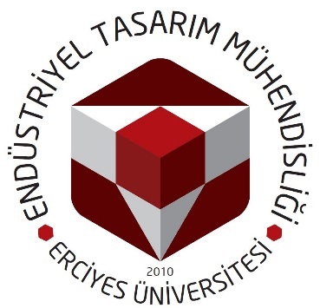

T.C
Erciyes Üniversitesi
Mühendislik Fakültesi
Endüstriyel Tasarım Mühendisliği Bölümü

(1 veya 2). dönem Staj DEFTERİ

adı soyadı
numara

202..
KAYSERİ

